КОНСПЕКТ ЗАНЯТТЯ З ОРІГАМІ
Плине морем теплохід,
а за ним бурливий слід.
Із труби пуска хмаринки,
мов білесенькі пір‘їнки.
О. Мачула
Тема: "Пароплав по морю йде…"
Мета: Продовжувати вивчати базові форми орігамі, які походять від основної базової форми "квадрат". Навчити вихованців згинати квадрат в різних напрямках (від себе і до себе) по умовних позначках спираючись на схему, згладжувати лінії згину. Розвивати мислення, дрібну моторику рук, вміння працювати за словесною вказівкою та показом. Виховувати посидючість, старанність.
Матеріал: квадрати 21*21 білого кольору, схема-підказка побудови, картинки різноманітних моделей пароплавів, загадки "Види транспорту".
Хід заняття:
1.Організаційний момент:
- Організація робочого місця;
- Повторення техніки безпеки;
2. Основна частина
Запитання до дітей:
На чому люди можуть подорожувати?
Який буває транспорт?
- Загадки про транспорт
Мета: Звернути увагу вихованців, що поділяють транспорт за видами- повітряний , водний, наземний .
  - Читання вірша "Перший пароплав" Ліни Костенко.
Було це вранцi. Я ще трохи спав.
На землю скочив босими ногами,
Як привiтався перший пароплав
Далеко десь з Днiпром i з берегами.
— Ту-ту! Ту-ту! — вiн подих перевiв
I знов: — Ту-ту! — гукав менi щосили.
— Ту-ту! Ту-ту! — йому я вiдповiв. —
Бувай здоровий i пливи щасливий!
  - Здогадалися що сьогодні ми будемо виготовляти?
  - Перегляд мультфільму про пароплав.
  - Розгляд ілюстрацій "Пароплав" З чого складається? З якого матеріалу виготовлений? Чому не тоне? Хто ним керує?
  - Розгляд зразка: З якої базової форми будемо конструювати пароплав?Скільки труб є у пароплава?
  - Показ та пояснення послідовності виконання роботи. Розгляд схеми підказки побудови

  - Самостійна робота дітей;
  - Оформлення готового виробу.
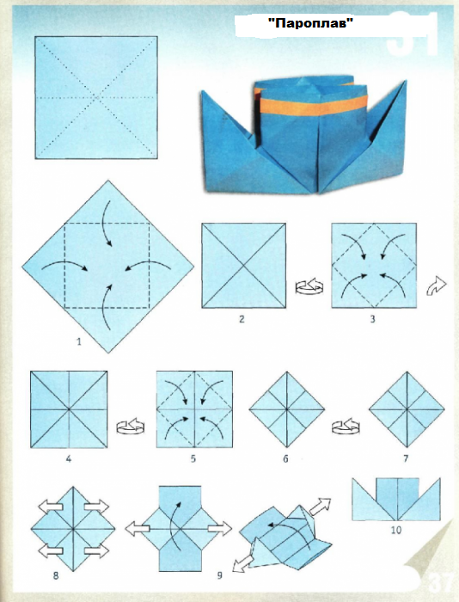

3. Підсумок: Виставка та аналіз дитячих робіт
Що ми сьогодні конструювали?З якої базової форми виготовляли пароплав?Для чого потрібні пароплави? Чи хотіли б ви покататися на пароплаві? Кого можна покатати на наших пароплавах?

ДОДАТКИ
Кінь сталевий
Вівса не просить,
Але оре він і косить. (Трактор)
Джерело: https://dovidka.biz.ua/zagadki-pro-transport-ukrayinskoyu-movoyu

Покрути його педалі –
Й повезе в далекі далі.
Є звичайний, є гірський,
Жовтий, білий, голубий…(Велосипед)
Джерело: https://dovidka.biz.ua/zagadki-pro-transport-ukrayinskoyu-movoyu

В синім небі путь моя,
Швидше всіх літаю я.
Маю крила, хоч не птах.
Люди звуть мене …(Літак)
Джерело: https://dovidka.biz.ua/zagadki-pro-transport-ukrayinskoyu-movoyu

Є великий, є малий,
З вантажами, легковий.
По дорогах поспішає,
У собі людей катає. (автомобіль)
Джерело: https://dovidka.biz.ua/zagadki-pro-transport-ukrayinskoyu-movoyu

Пасажирський чи товарний
Металевий він і гарний.
Все ховає у вагонах
І стає лиш на перонах (потяг)
Джерело: https://dovidka.biz.ua/zagadki-pro-transport-ukrayinskoyu-movoyu

Як сідаєш – він бурчить,
По дорогах швидко мчить.
Та шолом слід одягати
І права водійські мати.(мотоцикл)
Джерело: https://dovidka.biz.ua/zagadki-pro-transport-ukrayinskoyu-movoyu

По маршруту вас везуть
І квиточки продають.
З вигляду продовгуватий,
Але зовсім не рогатий.(автобус)
Джерело: https://dovidka.biz.ua/zagadki-pro-transport-ukrayinskoyu-movoyu

Вгору ріжки підіймає
І в дорогу вирушає.
Їздить тільки у містах,
В будні дні і по святах.(тролейбус)
Джерело: https://dovidka.biz.ua/zagadki-pro-transport-ukrayinskoyu-movoyu

Види пароплавів
Колісні пароплави
Докладніше: Колісний пароплав
Колісний пароплав приводиться в дію гребним колесом, розташованим по борту або (рідше) за кормою.
На початку XIX століття гребні колеса були переважаючим засобом пересування парових човнів та парових катерів. Вже ближче до кінця XIX століття гребні установки були в значній мірі витіснені гребними гвинтами та іншими морськими силовими установками, які мали вищий ККД, особливо в бурхливій або відкритій воді. Гребні колеса продовжують використовуватися невеликими човнами з педальним приводом і деякими суднами, що здійснюють туристичні рейси.
Існує два типи колісних пароплавів: пароплави з кормовими колесами — з одним колесом ззаду і пароплави з бічними колесами — з одним колесом з кожного боку. Обидва використовувалися як річкові судна в Сполучених Штатах. Деякі досі працюють для туристів, наприклад, на річці Міссісіпі.

Гвинтові пароплави
Гвинтові пароплави використовують як рушій гребний гвинт, урухомлюваний через валопровід від парової машини або парової турбіни (остання також може бути джерелом енергії і в турбоелектроході, різновиді теплохода, який пароплавом у суворому сенсі слова не є,). Порівняно з гребним колесом гвинт має значну кількість переваг.
Першим пароплавом з гвинтовим рушієм став «Архімед», спущений на воду 1838 року.

Історія
Перші достовірні згадки про парове судно — точніше, суденце — належать до літа 1783-го, коли французький маркіз де Жуффруа спустив на води річки Сони в Леоні човен із паровим двигуном і навіть деякий час ішов на ньому проти течії — поки двигун став непридатним до використання[1].
Джон Фітч в 1787 році створив перший пароплав «Персеверанс» в США. В наступному році пароплав почав здійснювати регулярні комерційні — туристичні рейси по річці Делавер між містами Філадельфія (Пенсільванія) та Барлінгтон (Нью-Джерсі) перевозячи по 30 пасажирів за раз зі швидкістю 11-12 км/год. Проєкт виявився економічно провальним, тому залишився маловідомим[2].
Роберт Фултон у 1807 році побудував корабель з гребним колесом «Клермонт», який здійснював рейси по річці Гудзон від Нью-Йорка до Олбані з швидкістю близько 5 вузлів (9 км/год). Цей проєкт був успішним, уже на початку він привертав значну увагу преси, тому часто йому приписують створення першого пароплава. У 1819 році американське судно «Саванна» з гребними колесами вперше перетнуло Атлантичний океан, проте більшу частку шляху корабель пройшов під вітрилами, які ще довго зберігалися на пароплавах як допоміжний рушій.
Справжнім же першопрохідцем став англійський пароплав «Сіріус», який у квітні 1838 року досяг Нью-Йорка через 18 днів і 110 годин після відплиття. «Сіріус» став першим володарем «Блакитної стрічки Атлантики» — умовного призу, що присуджується за найшвидший перетин океану між Старим і Новим Світом. Щоправда, в рекордсменах пароплав пробув недовго — всього через чотири години досягнення було побито судном «Great Western», яке вийшло в путь одночасно з кораблем-піонером, але через пожежу, що виникла на борту, було змушене повернутися в порт і таким чином дало «Сіріусу» фору в три дні на те, щоб стати першим із перших.
Варто відзначити, що взяття Атлантики кораблю із зоряним ім´ям взагалі давалося відверто через силу. Справа в тому, що запасів вугілля на борту для рейсу не вистачало, тому команді довелося кинути в топку запасні снасті, щогли, настил містків, поручні й навіть меблі.

Додамо, що в тому ж 1838-му був побудований перший гвинтовий пароплав — «Архімед». Гребний гвинт помітно поліпшив ходові якості пароплавів, що врешті-решт і призвело до остаточного витіснення з моря вітрильного флоту.

